Тема:

Національно-визвольна війна українського народу під проводом Богдана Хммельницького
назва події
_________________________________________________
Визначення події
Передумови

Перебіг

Результат:

Тема:
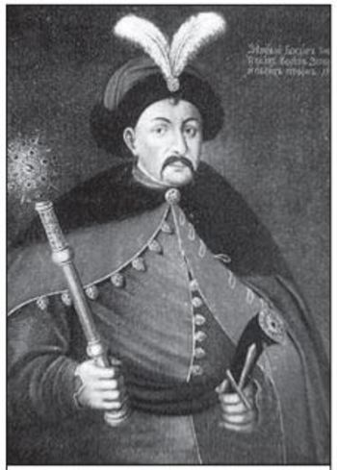
Ім’я: ____________________________________
Роки:____________________________________
Прізвиська: _______________________________
Посада:
Події:
1. _
2. _
3. _

Теги:

